附件3：项目需求
一、项目内容
序号 | 服务内容 | 单位 | 单价最高限价
1 | 桁架式桥梁检测车（检测平台不小于20米） | 元/台班 | 4135
2 | 桁架式桥梁检测车（检测平台小于20米） | 元/台班 | 3838
3 | 曲臂式桥梁检测车 | 元/台班 | 5718
4 | 高空车 | 元/台班 | 1375
5 | 桁架式桥梁检测车（检测平台不小于20米） | 元/月 | 95427
6 | 桁架式桥梁检测车（检测平台小于20米） | 元/月 | 85948
7 | 曲臂式桥梁检测车 | 元/月 | 129556
8 | 高空车 | 元/月 | 33826
9 | 防撞缓冲车（70-80K） | 元/台班 | 1304
10 | 防撞缓冲车（100K） | 元/台班 | 1713
11 | 交通围蔽（含防撞车70-80K） | 元/台班 | 4443
12 | 交通围蔽（含防撞车100K） | 元/台班 | 4892
13 | 交通围蔽 | 元/台班 | 3176
14 | 交通围蔽（含防撞车70-80K） | 元/月 | 104068
15 | 交通围蔽（含防撞车100K） | 元/月 | 116638
16 | 交通围蔽 | 元/月 | 82510
17 | 皮卡车（带闪灯） | 元/台班 | 1018
18 | 皮卡车（带闪灯） | 元/月 | 20536

二、项目要求
桥梁检测车作业守则
（1）在高速公路上检测作业时，必须有一台带有明显警示标志的车辆作为防护车辆跟随在检测车作业区后面，并完成以下措施：
1、出车前公司管理人员必须对作业人员进行安全交底，并提交安全交底的摄像资料、文件给甲方；驾驶员和操作人员必须熟悉和掌握车辆的性能和操作方法。
2、停车作业前，调整车辆指示灯方向或者开启双闪灯。
3、作业人员必须穿上反光衣、戴上安全帽等，做好个人安全防护措施。
4、桥检车司机及操作手不得在作业期间出现手持手机使用电话等影响安全作业的行为。操作人员必须精神集中，操作手柄时必须平稳，速度切勿骤升骤降，以免导致作业平台惯性过大撞击盖梁或者其他物体；要严厉依照设备规定的技术参数及工作范围工作。工作时，平台每次移动时操作人员务必要留意并提示检测人员要处在安全状态。
5、液压系统出现问题或者平台不能动时，应设法让作业平台的人员安全撤离，再通知专业维修人员及时处理。
（2）车辆停车作业时，必须有以下的安全保障措施（如在高速公路上作业，必须办理高速公路作业许可证件）：
1、在高速公路上作业时，必须按照高速公路作业规范规定的要求采取相应安全防护措施，在规定的距离范围内设置减速、限速标志，确保检测车的作业安全，同时必须保证桥梁下方检测平台的作业安全。
如桥梁下方为通航航道，必须确保有足够的净空后方可作业，作业时密切关注船只通航情况，提前做好避让。
2、进行检测平台作业时，必须按照“车辆支撑作业第一、垂直桁架下降第二、水平桁架延伸第三”的作业次序进行工作，如果需要更换作业断面，必须收回水平桁架和垂直桁架，桁架放回到临时停置位置后，升起车辆支撑系统，将车辆停放到新的工作断面位置，再进行新的作业。
3、检测人员在检测平台上作业时，必须确保桁架安全作业。作业时必须有专人负责与平台操作员联络，调度检测人员作业。
4、检测车辆的驾驶员和检测平台的操作员不能兼任，不能互相交换作业。
5、在高压电线影响范围内严禁任何作业，如应特殊交通条件需进行夜间作业，应按相关规范要求做好防护措施，以确保作业安全。
6、暴雨、台风以及路面有长时间浓雾时，严禁桥检车作业，如作业中出现恶劣天气，宜根据天气情况视是否停止作业。
7、供应商必须提供车况良好、证件齐全的桥检车，同时应满足现场检测条件的要求。
（3）检测车辆在检测期间必须按广州诚安路桥检测有限公司的安全管理要求进行车辆（含检测平台等可能会存在安全隐患的部位）的定期检查、定期保养，并定期提交检查及保养资料。在非作业期间检查车辆必须停放在安全的地方，未经广州诚安路桥检测有限公司同意，任何人不能进行任何作业。

防撞缓冲车作业守则
一、车辆介绍：
防撞缓冲车是一种新型的车厢尾部加装防撞缓冲垫、吸能模块，撞击过程中变形吸收冲击能量，保护公路施工、作业人员及设备专项安全防护用车，目前主要的规格分为2000kg-70km/h与2000kg-100km/h两种。
二、作业程序：
高速公路上施工、检测作业时，防撞缓冲车作为防护车辆，必须紧跟施工/检测车辆后方并保持150米车距，并放下缓冲垫，打开声光报警装置，警示正常通行车辆。
操作步骤：（重点提醒：防撞缓冲车工作时严禁车辆载物，司机严禁睡觉/玩手机）
- 参加项目管理人员安全教育培训及安全交底。
- 驾驶员或操作员学习防撞缓冲车操作性能并熟练掌握。
- 驾驶员或操作员穿上反光衣、戴上安全帽等，做好个人安全防护措施。
- 出车前专职司机对车辆油路/气路/电路/刹车系统/防撞系统/可视系统进行性能检查，确保车况良好，准予上路。
- 防撞缓冲车到达施工区域，放下缓冲垫，打开声光报警装置。
- 根据安全防护现场调整防撞缓冲车后方指示灯方向。
- 移动作业紧跟施工/检测车辆后方150M处，保护人/车安全。
- 固定作业停靠封闭区域施工/检测车辆后方150M处，保护人/车安全。
- 作业过程中通过可视系统/反光装置观察周围状况，发现异常立即通知施工/检测人员撤离到安全地带。
- 具体操作示意如图：
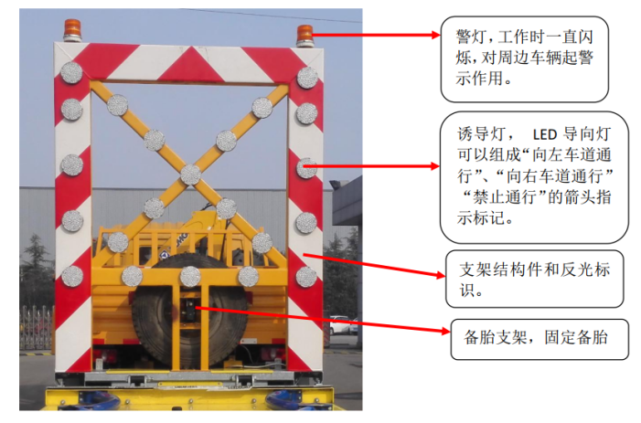

（开闪烁灯前照片）
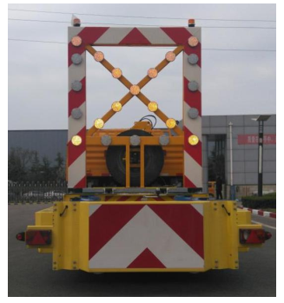
（开启禁止通行闪烁灯后照片）
- 驾驶或操作员必须精神集中，操作时：“低档起步；缓速前行；降速降档；警示方向；停车刹车”安全操作。
- 施工/检测车行缓冲车随行；缓冲车倒施工/检测车随倒防护模式。
- 施工区域所有人/车撤离，收工收车，收缓冲垫，关声光报警装置。
三、注意事项：
1、严禁三无车辆上路。
2、严禁无防撞系统继续作业。
3、严禁防撞缓冲车工作中载物。
4、严禁防撞缓冲车工作中后方及车厢站人。
5、严禁防撞缓冲车停封闭区域外。
6、严禁驾驶或操作员工作中接打电话、玩手机。
7、严禁驾驶或操作员在驾驶室睡觉。
8、严禁防撞缓冲车停/行至施工/检测车辆前方。
9、严禁未收防撞垫高速行驶。
10、严禁防撞缓冲车提前撤场。
11、严禁违规/违章操作。
四、其它说明：
防撞缓冲车辆在检测期间必须按广州诚安路桥检测有限公司的安全管理要求进行车辆（含可能会存在安全隐患的部位）的定期检查、定期保养，并定期提交检查及保养资料。在非作业期间检查车辆必须停放在安全的地方，未经广州诚安路桥检测有限公司同意，任何人不能进行任何作业。
占道施工作业标准
供应商占道施工作业应严格按照《道路交通标志和标线第4部分：作业区》（GB 5768.4-2017）、《公路养护安全作业规程》（JTG H30--2015)、《广州诚安路桥检测有限公司安全生产标准化管理手册（第七版）（第一次修订）》、《广州市交通投资集团养护作业标准化指南》、《广州诚安路桥检测有限公司协作单位管理制度》、《广州市交通运输局关于印发占道施工标识设置工作指引（2023版）的通知》相关要求执行。

